商水县开展农机购置补贴政策宣传工作

商水县农业机械技术中心为切实做好2022年农机购置补贴工作,提高政策的透明度和社会知晓率,充分调动广大农户购置农机具的积极性,及时了解购置补贴机具办理操作流程,县农机中心早准备、早安排,通过发放宣传资料、悬挂农机购置补贴宣传横幅、现场讲解等多种方式宣传政策。一是深入镇(街道)广泛开展农机购置补贴宣传活动;二是通过广播、电视、融媒体网络等渠道进行宣传,提升广大农民群众的知晓率;三是深入到田间地头、农家场院,认真向群众讲解相关政策,切实提高群众对政策的知晓率;四是张贴农机购置补贴宣传挂图,增加社会透明度。
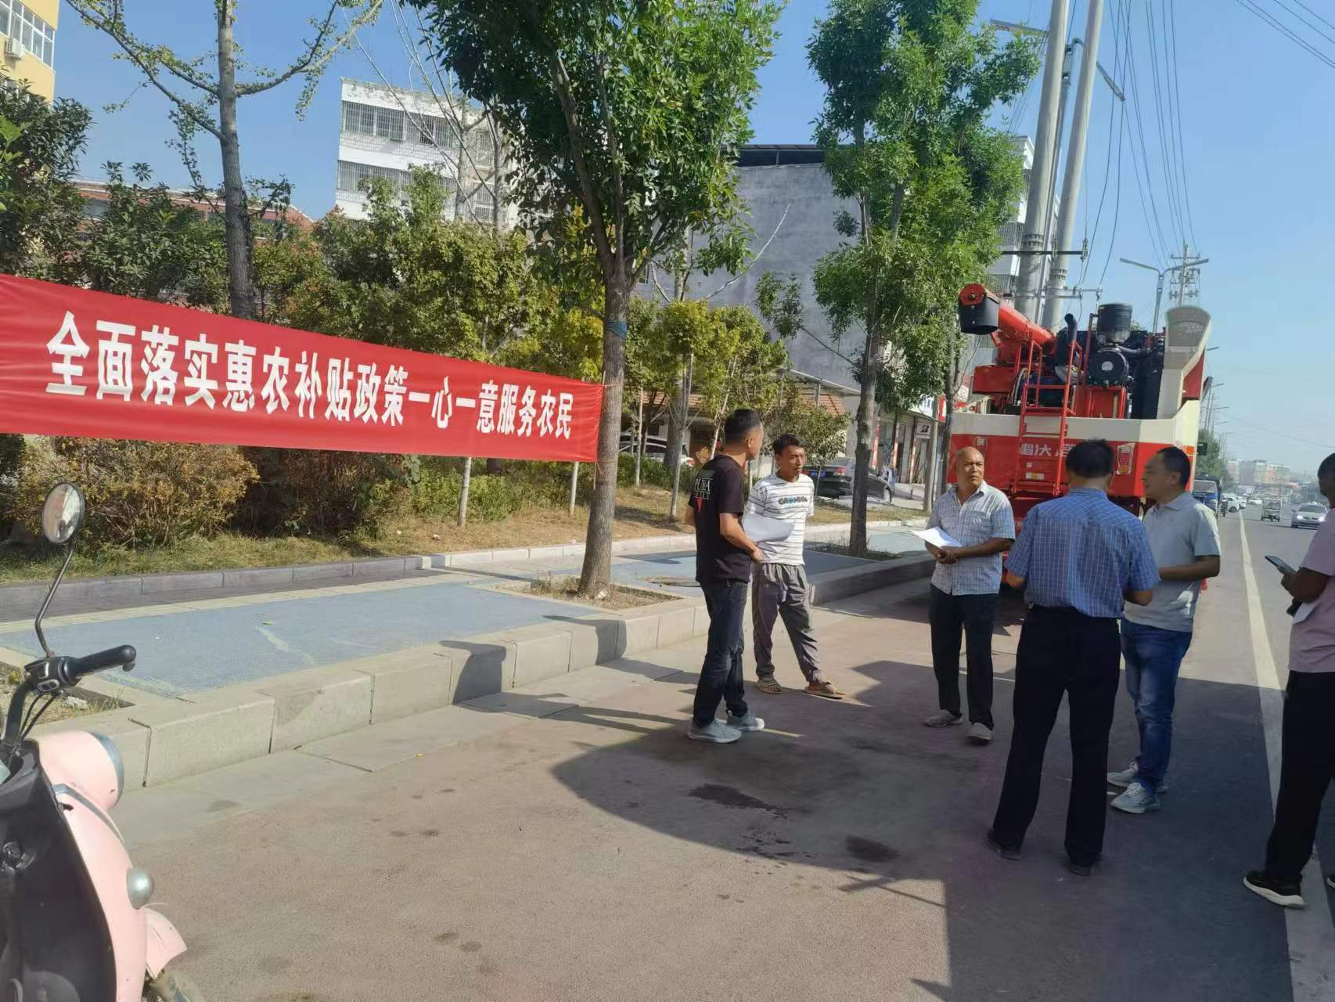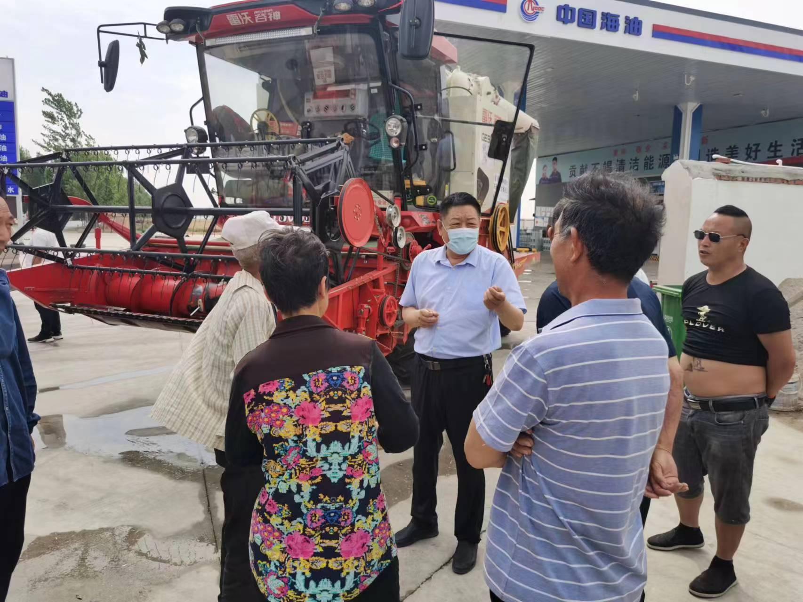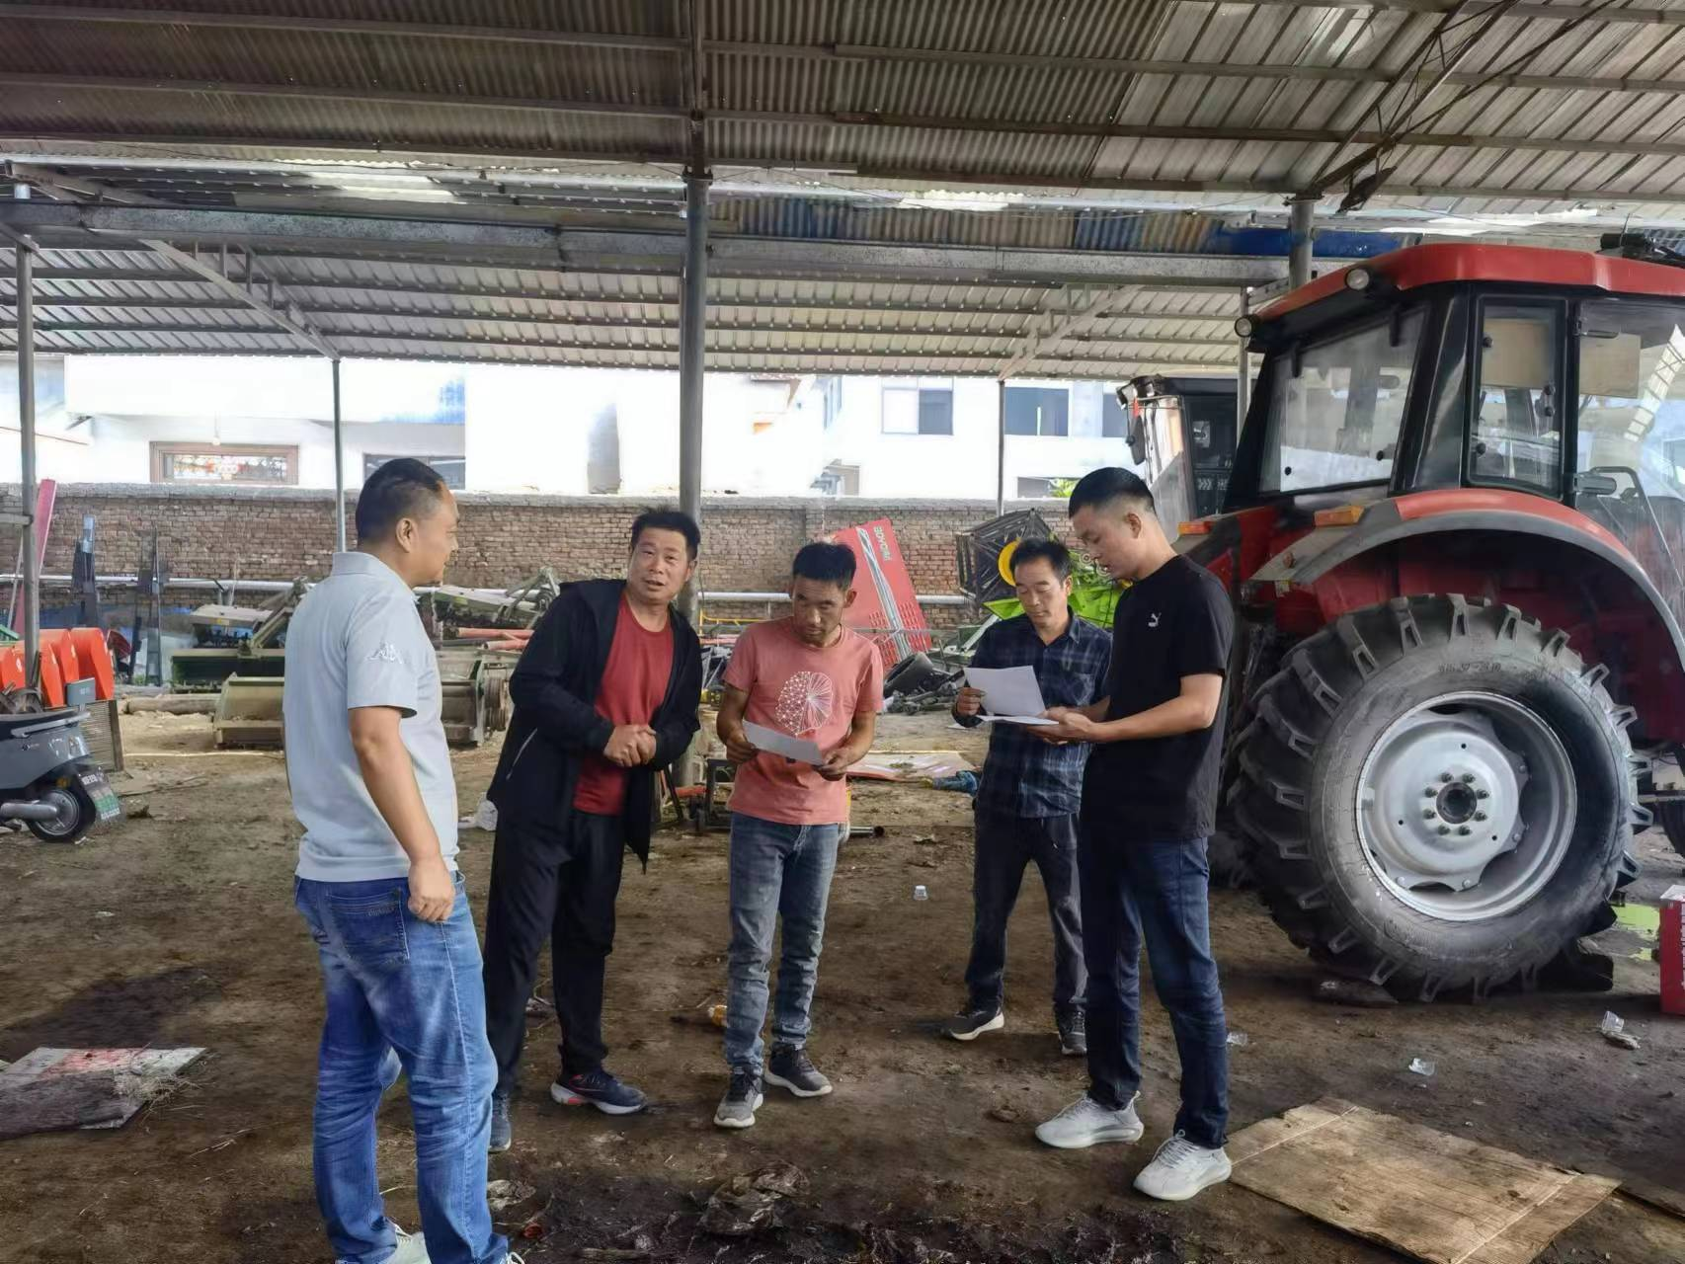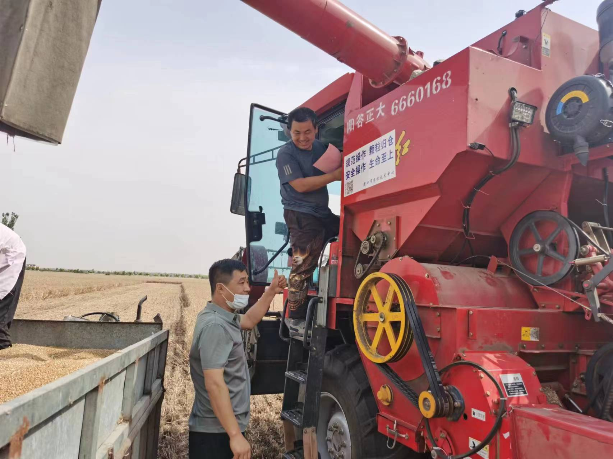

活动中，商水县农机中心工作人员语详细讲解了补贴范围、补贴对象、补贴实施方式、补贴实施、补贴机具种类等内容，发放宣传资料政策明白纸1000余张，在村务公开栏、村民聚集地、交通出入口张贴和悬挂30余张。
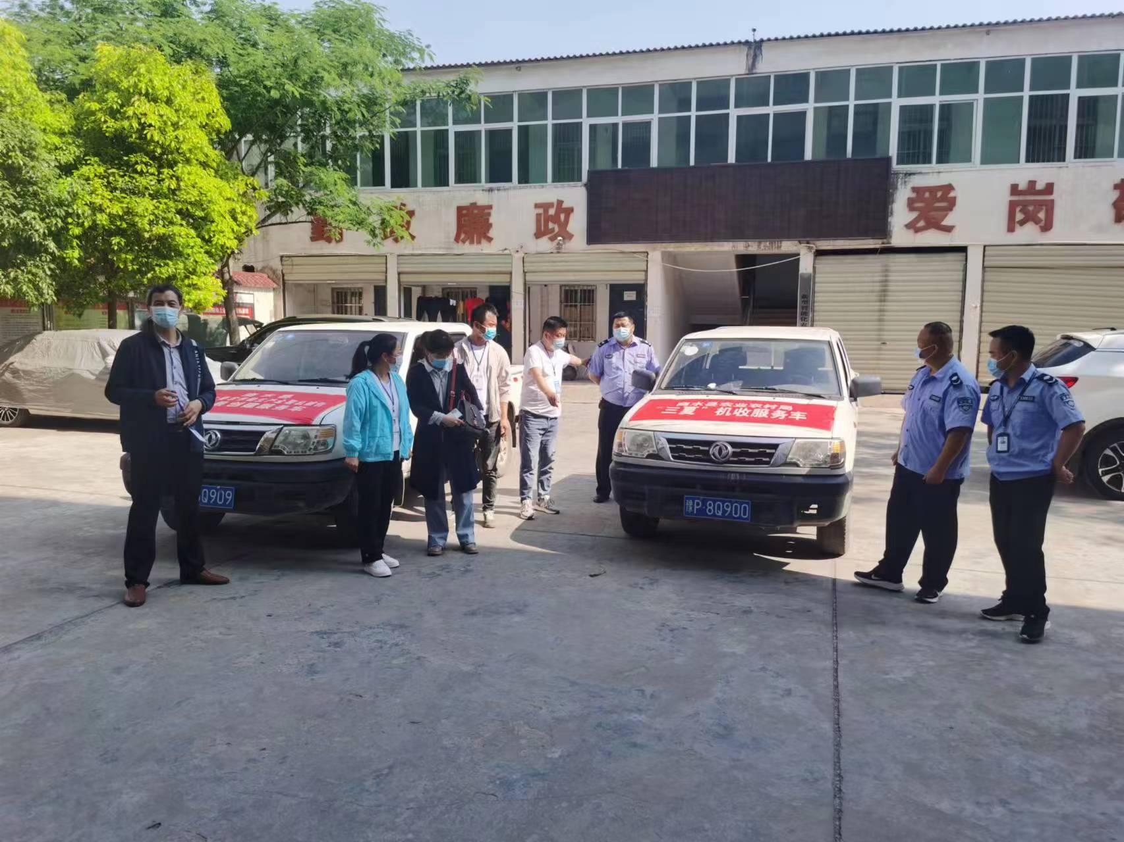
在农机补贴政策宣传活动中，进一步推进了补贴政策落实力度，切实提高了广大群众对农机补贴政策的知晓度，激发群众购机用机意识，为提高农业综合生产能力，实现农业发展、农村稳定、农民增收目标奠定了基础，有效确保最大限度地发挥农机补贴政策效益，让强农惠农政策落到实处。

商水县农业机械技术中心

